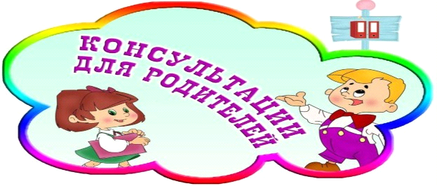

**«Поиграйте со мной!»**

Очень хорошо, если в семье есть традиция.

Семейные традиции - это, в первую очередь, праздники, которые отмечаются всеми членами семьи, день рождения ребенка; торжественные обеды по выходным, когда вся семья в сборе и достается праздничный сервиз. Это может быть традиция сажать деревце или под Новый год выезжать за город, чтобы украсить живую елку. Это традиция вместе с ребенком посещать выставки, театры, музеи, поздравление родственников, традиционные походы, прогулки и пикники на природу, составление своей родословной и семейных альбомов, коллекционирование и проведение семейных концертов.

Детство дано для того, чтобы мы подготовили ребенка к вхождению в довольно сложную социальную жизнь, чтобы ребенок почувствовал себя человеком среди людей, наполнился социальными эмоциями, переживаниями, представлениями, чтобы духовная жизнь в нем начала свое движение. И в этом нам помогает игра. Игра—это жизнь ребенка, а не подготовка к жизни. Игра должна стать традиционной в каждой семье.

«Поиграйте со мной!» - как часто ребенок обращается к близким ему людям с этой просьбой. Они удивляются: в доме столько игрушек, а он просит поиграть с ним. Взрослые не догадываются, что ему надоело играть с кубиками, солдатиками. Видя, что он их забросил, родители покупают другие игрушки: заводных мишек, зайцев, сабли, автоматы. Но и о них ребенок скоро забывает. Он еще не может сказать, что не игрушки ему надоели, а однообразные игры с ними. Он уже катал машину, строил дом, лечил Мишку. Потому и просит:

- Поиграйте со мной!

Для игры нужен стимул, интересный замысел.  Ребенок, в силу малого жизненного опыта, незначительного багажа знаний, потому и просит взрослых: «Поиграйте со мной!». От них он ждет подсказки, участия.

Родители считают, что ребенок сам должен развлекаться. А он хочет чему-то научиться, что-то постичь. Как школьника развивает чтение, так дошкольника — игра. Игра для дошкольников — способ познания окружающего.

Взрослые, должны очень внимательно подходить к вопросу детской игры и уделять ей серьезное внимание, выделять в режиме дня место для игры, не должны нарушать свободу игры ребенка, менять свою позицию во время игры в соответствии со взятой на себя ролью.

Родители — первые участники игр своих малышей. И чем активнее общение матери или отца с ребенком, тем быстрее он развивается.

Родители не только организуют игры, но и сами включаются в детские забавы. Такое участие взрослых приносит двойную пользу: доставляет детям много радости и удовольствия, а папа и мамам дает возможность лучше узнать своего ребенка, стать его другом.

Одним из средств создания положительной эмоциональной атмосферы семье, установления более тесных контактов между взрослыми и детьми являются народные игры. В них много юмора, шуток, соревновательного задора. Своеобразие игровых действий (прятанье — поиск, загадывание — отгадывание и др.) сохраняет этот настрой до конца игры, вызывает у детей гамму чувств и переживаний.

В русских народных играх отражается исконная любовь народа к веселью, движениям, удальству. Есть игры-забавы с придумыванием нелепиц, каламбуров, со смешными движениями, жестами, «выкупом» фантов. Шуткам и юмору, характерным для них, присущи безобидность. Они определяют педагогическую ценность народных игр, так как доброжелательный смех партнеров — близких взрослых, товарищей — действует на ребенка сильнее, чем замечания.

Наличие правил и требование их соблюдения, частая сменяемость водящих ставят участников игры в положение равноправных партнеров, что способствует укреплению эмоциональных контактов между родителями и детьми.

Ниже приводятся несколько народных игр; игр, направленных на развитие внимания, восприятия, воображения, памяти ребенка; игр со звучащим словом; игр на раскрытие личностных возможностей ребенка.

Преимущество использования данных  игр в практике семейного воспитания, прежде всего в простоте, доступности их организации. Они не требуют специального оборудования, специально отведенного для этого времени. С ребенком можно играть по пути в детский сад, во время прогулки, во время путешествия в поезде и т. п.

Участвуя в играх, организуя их, родители имеют возможность наблюдать за своим ребенком, понять, почему у него не всегда складываются взаимоотношения со сверстниками и что ему мешает играть дружно. Такие наблюдения помогут использовать игру для преодоления замеченных недостатков: эгоизма, инертности в поведении, для развития чувства коллективизма, активности и любознательности.

Играя вместе с детьми, родителям целесообразно брать на себя роль ведущего.

**«Мячик к верху»**

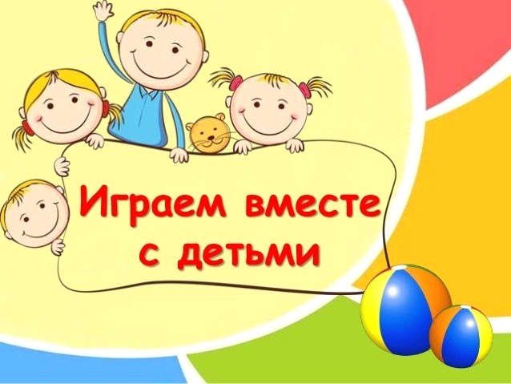

Описание игры. Участники игры встают в круг, водящий идет в середину круга и бросает мяч, со словами: «Мячик кверху!» Играющие в это время стараются как можно дальше отбежать от центра круга. Водящий ловит мяч и кричит:

«Стой!» Все должны остановиться, а водящий, не сходи с места, бросает мяч

того, кто стоит ближе всех к нему. Запятнанный становится водящим. Если же он промахнулся, то остается вновь водящим: идет в центр круга, бросает мяч кверху — игра продолжается.

Правила  игры: водящий бросает мяч как можно выше. Разрешается ловить мяч и с одного отскока от земли. Если кто-то из играющих после слова:

«Стой — продолжал двигаться, то он должен сделать три шага в сторону водящего. Играющие, убегая от водящего, не должны прятаться за встречающимися на пути предметами.

**«Король в плену»**

Описание игры. Двое играющих поочередно кладут друг другу руку на руку, считая до девяти. Наиболее быстрая рука схватывает медлительную, говоря: «Король в плену».

Указания к проведению. Количество игроков всегда постоянно — два человека. Необходимо соблюдать следующие правила: нельзя задерживать руку партнера; одному игроку нельзя класть две руки подряд.

**«Узнай кто?»**

Описание игры. Один из играющих  подкрадывается к водящему (выбирается с помощью считалки) и закрывает глаза. Водящий должен по одежде (на ощупь) узнать, кто это и назвать по имени.

Указания к проведению. Взрослые могут внести юмористические ситуации

процесс узнавания — меняться деталями одежды (бант на голове папы), нарочито не узнавать игроков.

**«Холодно – горячо»**

Описание игры. Выбирается ведущий. Он выходит из комнаты, остальные прячут какой-либо предмет. Затем играющие приглашают ведущего войти в комнату и предлагают ему найти спрятанную вещь. Если ведущий приближается к предмету, то играющие говорят: «Тепло», «Горячо», если удаляется: «Холодно».

Вместо слов можно предупреждать о близости предмета тихой или громкой игрой на фортепьяно, сильным или слабым звоном колокольчика.

После того как предмет найден, выбирается новый водящий.

Указания к проведению. Игра проводится, как правило, дома:  но можно предложить ее ребенку и в пути, например в поезде. Если играющих двое, то они прячут и ищут вещь по очереди.

***Игры, направленные на развитие внимания, восприятия, воображения, памяти ребенка****.*

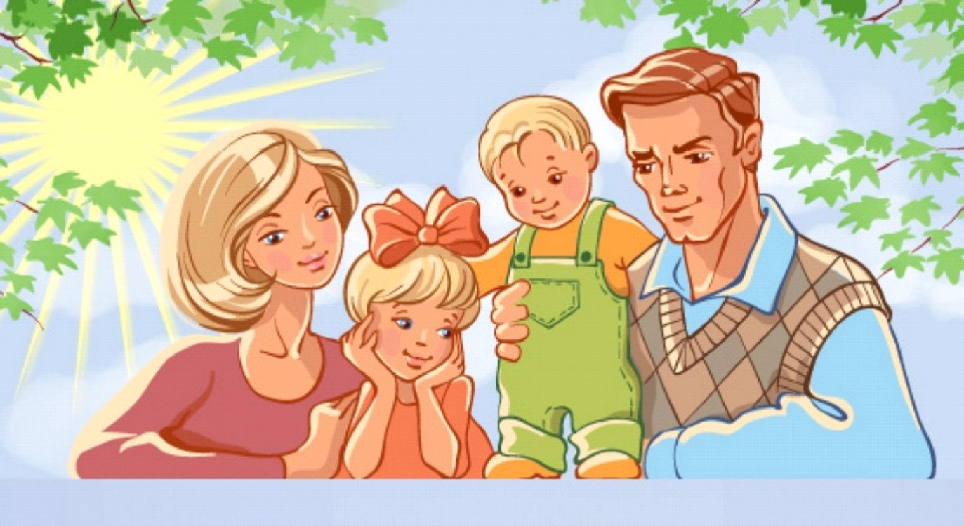

**«Прогулка в картинках»**

Описание игры. Во время прогулки по городу (селу) обращайте внимание ребенка на рекламу, витрины магазинов, вывески. Форму зданий сооружений, памятник, растения и т.п. Можно побеседовать с ребенком о том, зачем они нужны.

Задание. Дома нарисовать то, что запомнилось, понравилось на прогулке.

**«Да» и «нет» не говорить**

Описание игры. Необходимо ответить на вопросы ведущего, запрещается говорить «да» и «нет». Будьте внимательны.

Вопросы:

1. Ты любишь лето?

2. Тебе нравится зелень парков?

З. Ты любишь солнце?

4. Тебе нравится купаться в море или реке?

5. Ты любишь рыбалку? И т.д.

**«Выполни движения»**

Описание игры. Ведущий называет несколько действий, но не показывает их.

Задание. Повторить действия в той последовательности, в которой они были названы.

1. Поднять правую ногу, стоять на одной левой ноге; поставить правую ногу.

2. Поднять левую руку вверх; поднять правую руку вверх; опустить руки.

И т.п.

***Игры со звучащим словом.***

**«Подбери похожие слова»**

Описание игры. Взрослый произносит слова, близкие по звучанию: кошка ложка, ушки — пушки. Затем он произносит одно слово и предлагает ребенку самому подобрать к нему другие слова, близкие по звучанию: ложка (кошка, ножка,  окошко), пушка (мушка, сушка), зайчик (мальчик, пальчик), банки (танки, санки), шина (машина), потолок (уголок) и т. д.  Взрослый просит ребенка, чтобы он произносил их внятно, чисто.

**«Подумай и скажи»**

Описание игры. Гуляя с ребенком взрослый спрашивает его: «Какая сегодня погода?» или «Какие цветы растут на клумбе?» и т.п.   Взрослый предлагает ребенку вместе подобрать слова, характеризующие состояние погоды, описание цветов или другое предложенное задание. Выигрывает тот, кто больше назовет слов. Вначале дети с помощью взрослого подбирают слова, затем они это делают самостоятельно.

**«Кто предложит сам?»**

Описание игры. Взрослый предлагает ребенку по желанию спеть песенку или рассказать стихотворение, перепутав в них какие-нибудь слова, а  он должен пропеть  или проговорить их так, как они должны поизноситься на самом деле. Желательно, чтобы дети проявили инициативу в выборе поэтических строчек. Затем роли меняются.

Взрослый напоминает, что слова и в стихотворении, и в песне, и в разговоре  всегда произносятся друг за другом.

***Игра на раскрытие личностных возможностей ребенка***

**«Из какой песни?»**

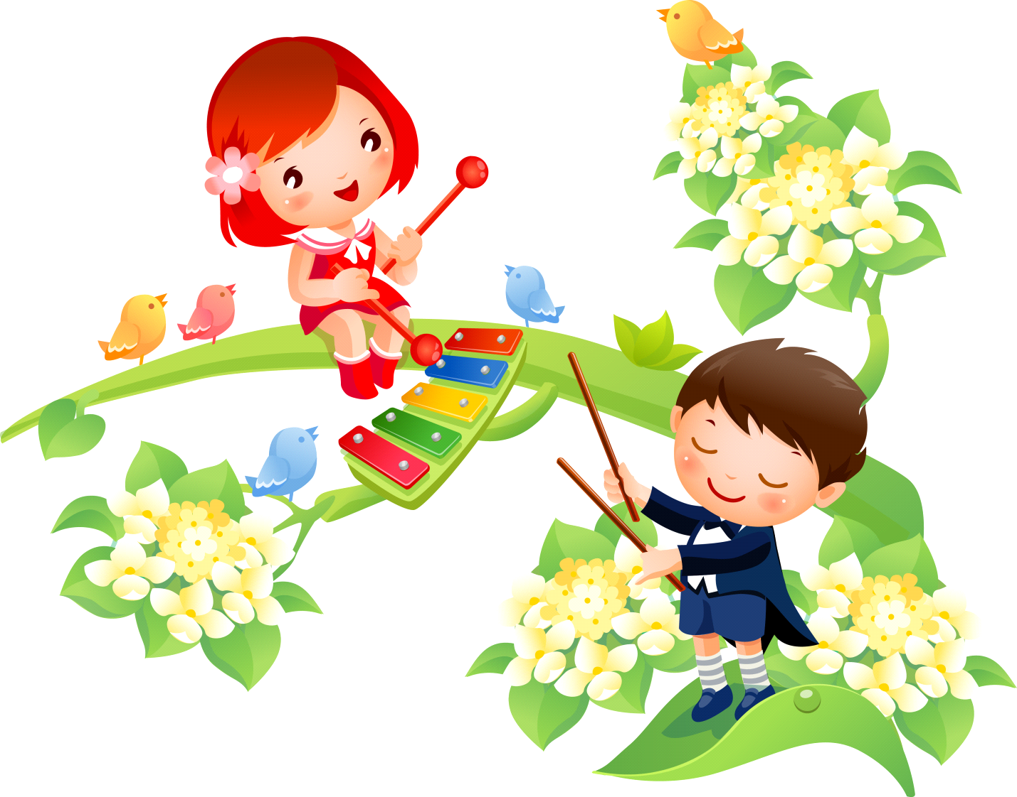

Описание игры. Игра строиться по принципу телевизионной игры «Угадай мелодию». Здесь также можно присуждать очки за правильно угаданную песню.

Игр и игрушек очень много. Следует осторожно и вдумчиво подходить к их подбору. Играть надо в различные игры: настольные, подвижные, словесные, развивающие. Хороши игры типа лото, домино, шахматы. Обязательно нужно играть с ребенком и в игры с природным и бросовым материалом. Например: «Угадай, с какого растения семена», «Кто кем будет», «Кто кем был», «Что может летать», «Найди похожее на яблоко» и т. д. Пусть каждодневная игра с ребенком станет вашей семейной традицией и, возвращаясь домой, ваш ребенок будет с радостью обращаться к вам «Давай поиграем!».